Cahier des Charges

Objectif du Projet

L’objectif principal de ce projet est de développer une application (web , mobile) dédiée à la gestion des réservations des appareils de test au sein de l’entreprise Proxym-IT .
Cette application permet aux employés de vérifier la disponibilité des appareils, de réserver des appareils pour des périodes spécifique, modifier des réservations existantes, et d’annuler des réservations.

2)Fonctionnalités principals

a) Gestion des Utilisateurs:
- Inscription des utilisateurs.
- Authentification sécurisée pour accéder à l’application.
- Gestion des profils (secondaire).

b) Gestion des Réservations :
- Réservation d’un appareil par les utilisateurs.
- Consultation des réservations en cours et à venir.
- Annulation d’une réservation.

c)Notifications :
- Envoi de notifications lors de création, de l’extension ou de l’annulation d’une réservation.
- Notification de rappel avant l’expiration d’une réservation.

Exigences Techniques
- Frontend: ReactJS
- Backend: NestJS
- Base de données: PostgreSQL
- Notification: OneSignal

Diagrammes Utililes

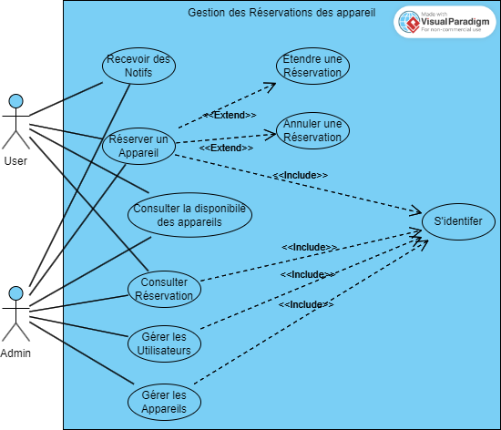
Diagramme des cas d’utilisations

Diagrammes de sequence

Scenario de Réservation d’appareil
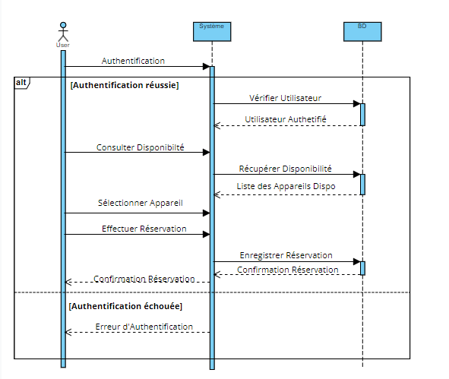

Scenario d’Annulation de Réservation
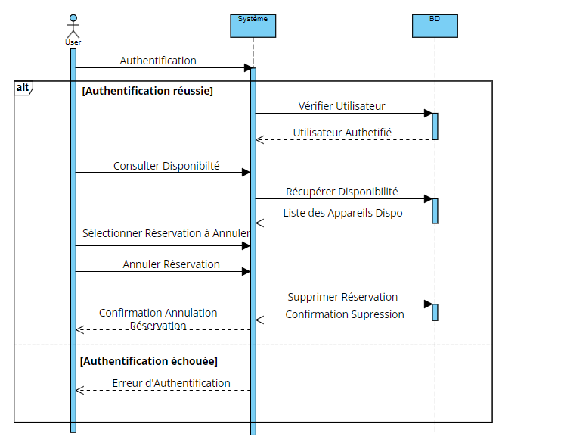

Scenario d’Extension de Réservation
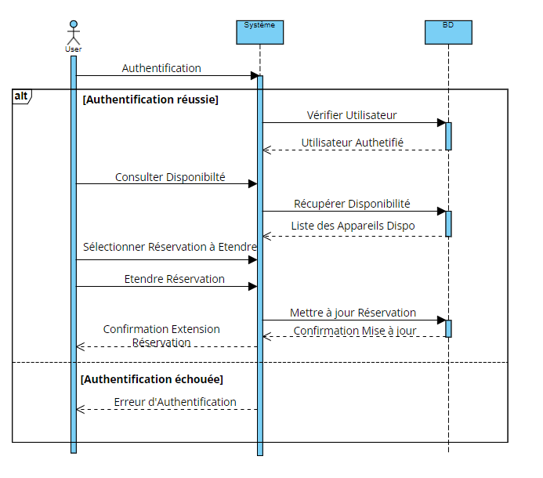

3.Diagrammes de classes

